Introdução a Banco de Dados

**Introdução** **3**

O que é um banco de dados? 3

**Tipos de Banco de Dados** **3**

Banco de dados Relacional (SQL) 3

O que é? 3

CRUD 4

Quando usar? 4

Exercício 4

Banco de dados Não Relacional (NoSQL) 5

O que é? 5

Quando usar? 6

Comparação SQL x NoSQL 6

**MongoDB** **8**

O que é? 8

Estruturas 8

Database 8

Collection 8

Document 9

ObjectId 9

Instalação 11

Manipulando o MongoDB com Robo 3T 12

Manipulando o MongoDB pela linha de comando 12

Importando dados 12

Comandos Gerais 12

Create 13

Exercícios 13

Read 13

Filtro 13

Operadores 14

AND 14

OR 14

IN 14

Exercícios 14

LIKE 14

Exercícios 15

$gt e $lt 15

Exercícios 15

Ordenação 15

Update 15

Exercícios 16

Delete 16

Exercícios 16

**Desafio** 16

# Introdução

## O que é um banco de dados?

É onde armazenamos informações sobre nosso mundo de forma organizada e fácil de se pesquisar. Podemos guardar informações sobre os usuários de nosso site ou aplicativo, como email, nome, telefone, etc. Para o caso de um aplicativo de banco de investimento, pode-se guardar informações como saldo da conta, transações realizadas (extrato), etc.

Uma aplicação de banco de dados é um programa que vai rodar no seu servidor e vai acessar os dados que ele armazena na memória da máquina.

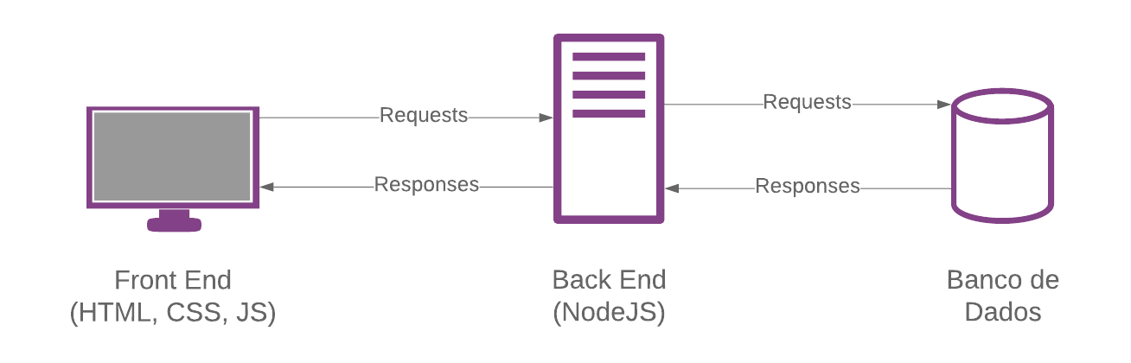

# Tipos de Banco de Dados

Existem formas diferentes de estruturar seu banco de dados, ele pode ser um banco de dados Relacional ou Não Relacional.

## Banco de dados Relacional (SQL)

### O que é?

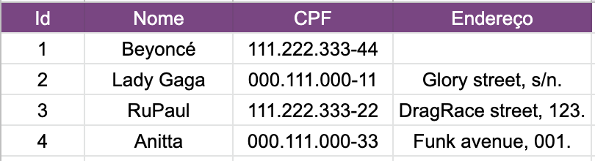

É um banco de dados que modela os dados de forma que eles sejam percebidos como tabelas (relações). Uma tabela é uma estrutura simples de linhas (rows) e colunas (columns).

Ao criar o banco, você define um **esquema relacional**. Nesse esquema você diz quais tabelas vão ter e qual a relação entre elas. Cada tabela tem definida qual o tipo de cada coluna (number, string, datetime), e se ela é obrigatória ou opcional (nullable). Você pode adicionar mais tabelas depois.

Ver tabela em Excel para entendermos os conceitos: [Tabela Excel](https://docs.google.com/spreadsheets/d/13cf86Wbq_PtCVlSL7zmOE9mAVVhj_uichTDxCYqRabA/edit?usp=sharing)

Exemplos de bancos de dados SQL: [MySQL](https://dev.mysql.com/doc/), [PostgreSQL](https://www.postgresql.org/docs/), [Microsoft SQL Server](https://docs.microsoft.com/en-us/sql/sql-server/sql-server-technical-documentation?view=sql-server-2017).

### CRUD

A forma de se manipular os dados de um banco de dados relacional é usando uma linguagem padrão chamada **SQL** (Structured Query Language). Com ela você pode inserir, remover, ou atualizar dados nas tabelas, e também realizar consultas. Uma consulta é uma pergunta ao banco de dados, também chamada de **query**. Essas operações são chamadas de **CRUD** (isso é genérico para todos os tipos de bancos de dados):

**C**reate: Criar um novo registro na tabela

**R**etrieve: Consultar, recuperar registros de uma ou mais tabelas (query)

**U**pdate: Atualizar o valor de um registro existente em uma tabela

**D**elete: Remover um registro da tabela

### Quando usar?

Para trabalhar com um banco relacional a primeira coisa que você precisa fazer é projetar a estrutura do banco, isto é, você não consegue inserir um dado se não tiver previamente definido os "esquemas" das tabelas. Isso é bom quando as questões de negócio bem definidas, e dá flexibilidade em fazer as consultas e relações entre os dados.

## Banco de dados Não Relacional (NoSQL)

### O que é?

É um banco de dados que modela seus dados de forma que não sejam com tabelas, como os relacionais. Neles os dados podem ser armazenados de muitas formas diferentes, como Key-value (chave-valor), Documento, e [outros](https://en.wikipedia.org/wiki/NoSQL).

Vamos utilizar o **MongoDB** que é do tipo **Documento**.

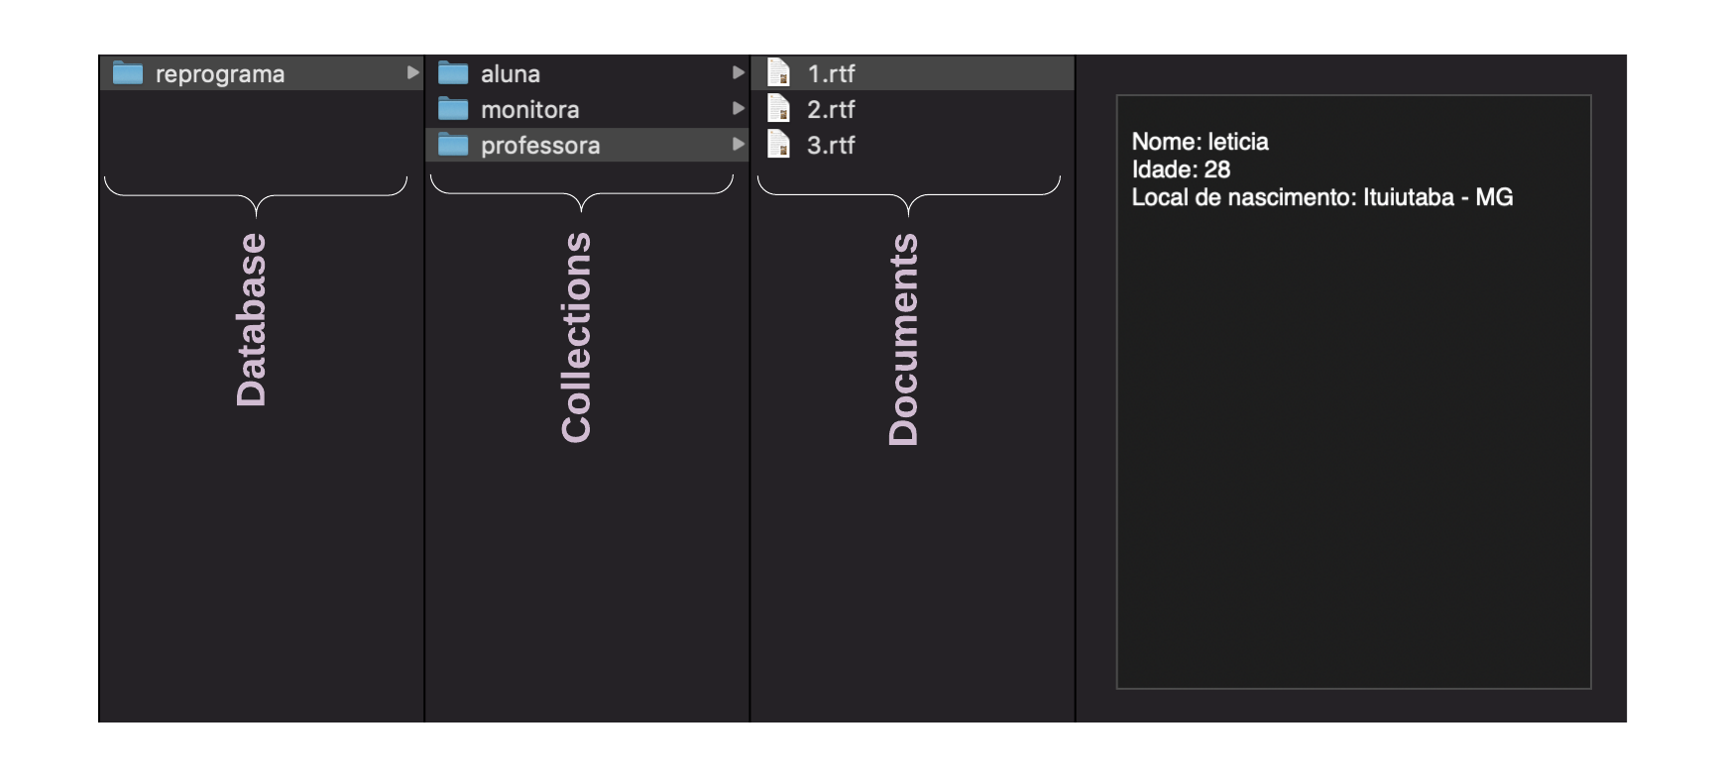

Aqui, no lugar de tabelas temos **coleções** (collections),cada coleção tem vários **documentos** (documents) ao invés de linhas, e no lugar de colunas temos simplesmente **campos** (fields).

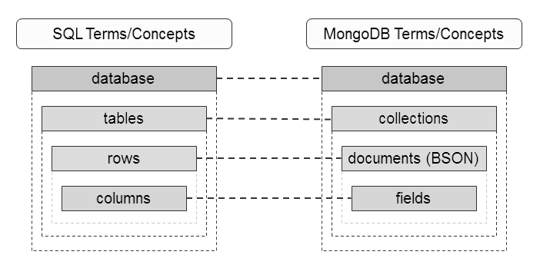

Exemplos de bancos de dados NoSQL: [MongoDB](https://docs.mongodb.com/), [Redis](https://redis.io/documentation), [outros](https://bigdata-madesimple.com/18-free-and-widely-used-open-source-nosql-databases/).

### Quando usar?

São muito usados para aplicações de tempo real e também para big data. Como não precisa de uma estrutura pré-definida, dão flexibilidade e velocidade no desenvolvimento de aplicações simples. É também mais fácil de escalar.

## 

## Comparação SQL x NoSQL

|  |  |  |
| --- | --- | --- |
|  | **Bancos de Dados SQL** | **Bancos de Dados NoSQL** |
| Tipos | Um só tipo (SQL) com pequenas variações | Vários tipos diferentes incluindo Chave-Valor, Documento, etc |
| Development History | Desenvolvido na década de 1970 para lidar com a primeira onda de aplicativos de armazenamento de dados | Desenvolvido no final dos anos 2000 para lidar com as limitações dos bancos de dados SQL, especialmente escalabilidade, dados multiestruturados, geodistribuição e sprints de desenvolvimento ágil |
| Exemplos | MySQL, Postgres, Microsoft SQL Server, Oracle Database | MongoDB, Cassandra, HBase, Redis |
| Data Storage Model | Registros individuais (por exemplo, "funcionários") são armazenados como linhas em tabelas, com cada coluna armazenando um dado específico sobre esse registro (por exemplo, "gerente", "data contratada", etc.), muito parecido com uma planilha. Os dados relacionados são armazenados em tabelas separadas e, em seguida, unidos quando consultas mais complexas são executadas. Por exemplo, 'escritórios' podem ser armazenados em uma tabela e 'funcionários' em outra. Quando um usuário deseja encontrar o endereço de trabalho de um funcionário, o mecanismo de banco de dados une as tabelas 'funcionário' e 'escritório' para obter todas as informações necessárias. | Varia de acordo com o tipo de banco de dados. Por exemplo, os bancos de dados de documentos acabam com o modelo de tabela e linha, armazenando todos os dados relevantes juntos em um único 'documento' em JSON, XML ou outro formato, que pode aninhar valores hierarquicamente. |
| Esquemas | Estrutura e tipos de dados são fixados antecipadamente. Para armazenar informações sobre um novo item de dados, o banco de dados inteiro deve ser alterado, durante o qual o banco de dados deve ser colocado offline. | Normalmente dinâmico, com algumas regras obrigatórias de validação de dados. Os aplicativos podem adicionar novos campos rapidamente e, ao contrário das linhas da tabela SQL, dados diferentes podem ser armazenados juntos, conforme necessário. |
| Escalando | Verticalmente, significa que um único servidor deve se tornar cada vez mais poderoso para lidar com o aumento da demanda. É possível distribuir bancos de dados SQL em muitos servidores, mas é necessária uma engenharia adicional significativa, e os recursos relacionais principais, como JOINs, integridade referencial e transações, são geralmente perdidos. | Horizontalmente, o que significa que, para adicionar capacidade, um administrador de banco de dados pode simplesmente adicionar mais servidores comuns ou instâncias de nuvem. O banco de dados automaticamente espalha os dados pelos servidores conforme necessário. |

Referências:

<https://www.treinaweb.com.br/blog/sql-vs-nosql-qual-usar/>

<https://www.mongodb.com/nosql-explained?jmp=footer>

# MongoDB

## O que é?

MongoDB é um banco de dados não relacional (NoSQL) do tipo Documento (document-oriented database). Nesse tipo de banco de dados, cada registro é pensado como um documento, e todos os dados desse documento ficam armazenadas junto dele. Ele pode conter dados sem um esquema prévio, em que cada documento possui seu conjunto de chaves e valores independente dos outros documentos.

## Estruturas

### Database

O database é seu banco de dados, que vai possuir um conjunto de collections.

### Collection

Uma coleção (collection) é um conjunto de documentos, seria o equivalente a uma tabela em bancos SQL.

### Document

Um documento é como se fosse um objeto em JSON (javascript object notation) que você usa no seu código. Em outros bancos de dados, o documento pode estar em outros formatos também, como XML, mas no MongoDB utiliza somente JSON.

O JSON é uma estrutura de chaves (nome, dataNascimento, etc) e valores, que podem ser dos tipos: **string, number, boolean, null, object, array**.

O MongoDB armazena esses documentos JSON no formato **BSON** (Binary JSON), para ser mais eficiente na codificação e decodificação dos dados. O BSON também fornece alguns alguns tipos a mais, como **Date** e **ObjectId**.

Exemplo de um documento no MongoDB da coleção Diva:

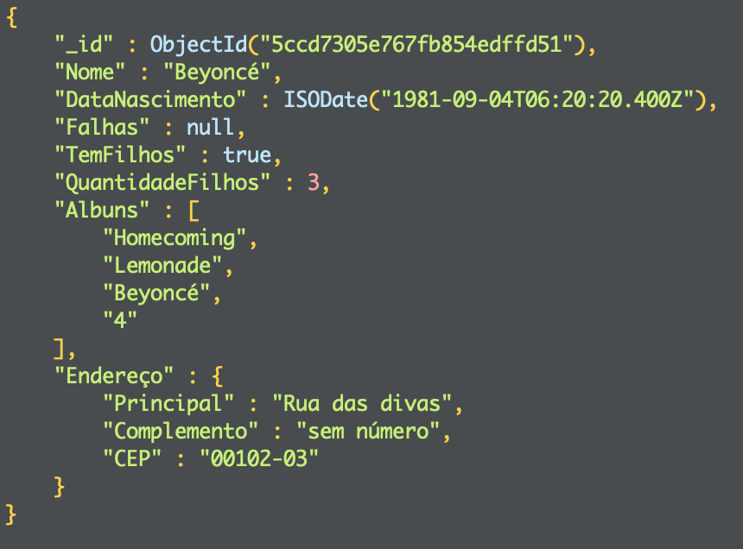

Lembrando que dois documentos dentro da mesma coleção não precisam ter os mesmos campos. Exemplo de outro documento da mesma coleção Diva:

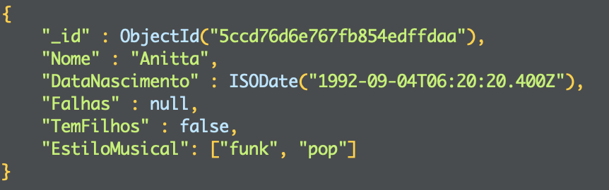

#### ObjectId

Cada documento no MongoDB possui um identificador único, que é gerado automaticamente e armazenado no campo **_id**. Ele é um **ObjectId**, que contém dentro dele informações do timestamp da criação do documento, assim dá para ordenar seus documentos por esse campo e você não precisa ter um segundo campo como "DataCriação". Mais detalhes: [MongoDB ObjectId](https://www.tutorialspoint.com/mongodb/mongodb_objectid.htm)

## 

## Instalação

1. Acesse o guia de instalação e siga o passo a passo.
2. Ir até a pasta de instalação – *‘C:\Program Files\MongoDB\Server\4.0\bin’* e executar **mongod.exe**

O comando **mongod** faz com o que processo do banco de dados inicie.

O comando **mongo** faz com que você se conecte com uma instância específica do mongo.

1. Abra outro CMD/Prompt de Comando, entre na pasta: ‘C:\Program Files\MongoDB\Server\4.0\bin’, e execute **mongo.exe**
2. Por padrão, estes são os bancos criados:

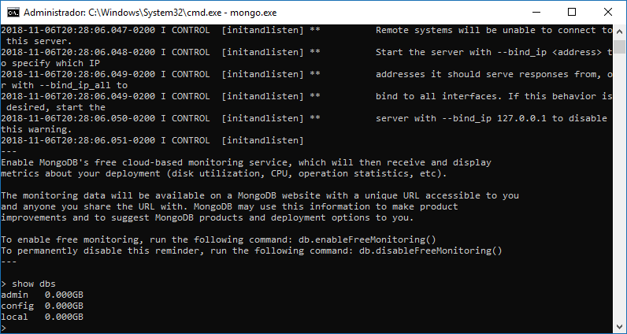

## Manipulando o MongoDB com Robo 3T

Vamos começar a mexer com o MongoDB na ferramenta gratuita Robo 3T. Para instalar, acesse o guia de instalação e siga as instruções.

1. Criar uma conexão com seu MongoDB.
2. Criar um **Database** chamado **reprograma**.
3. Criar uma **Collection** chamada **mulheresincriveis**.
4. CRUD
   1. **C** - Inserir um documentocom informações sobre você (nome, localNascimento , profissao, anoNascimento, bio)
   2. **C** - Inserir 3 documentos com informações sobre outras alunas.
   3. **R** - Consultar todos os documentos
   4. **U** - Atualizar seu documento, inserindo um outro dado pessoal.
   5. **R** - Contar quantos documentos tem pela linha de comando
   6. **R** - Buscar somente o seu documento pelo campo **nome** — (preencher o **.find()** na linha de comando)
   7. **R** - Contar quantos documentos tem pela linha de comando com seu Nome
   8. **D** - Deletar todos os documentos

## Manipulando o MongoDB pela linha de comando

<https://docs.mongodb.com/manual/crud/>

### Importando dados

**mongoimport** serve para importar dados de um determinado documento (Excel, JSON, CSV) para o banco de dados do mongodb.

Abra um novo CMD e execute o comando abaixo:

**mongoimport --db reprograma --collection mdemaravilhosa --type json --file data.json --headerline**

### Comandos Gerais

**show dbs** – mostrar todos os bancos de dados

**show collections** – mostrar todas as coleções

**use reprograma** – colocar o banco de dados em uso

**db.dropDatabase()** – deletar todo o banco de dados

**db.mulheresincriveis.count()** – contar a quantidade de registros inserida

### Create

**db.mulheresincriveis.insert({ "nome" : "Nome 1", "localNascimento" : "São Paulo" })**

**db.mulheresincriveis.insertMany([{ "nome" : "Nome 2", "localNascimento" : "São Paulo" }, { "nome" : "Nome 3", "localNascimento" : "Minas Gerais" }])**

#### Exercícios

1. Insira 1 novo registro conforme descrição abaixo:

nome = Carolina Maria de Jesus, localNascimento = Sacramento, profissao = Escritora, anoNascimento = 1914, bio = Uma das primeiras escritoras negras do Brasil, considerada uma das mais importantes escritoras do país.

1. Insira 4 novos registros **de uma só vez** conforme descrições abaixo:

nome = Maria Firmina dos Reis, localNascimento = São Luís, profissao = Escritora, anoNascimento = 1822, bio = Considerada a primeira romancista negra brasileira, pioneira na crítica antiescravista da nossa literatura.

### nome = Antonieta de Barros, localNascimento = Florianópolis, profissao = Professora, anoNascimento = 1901, bio = Professora, jornalista e política brasileira. A primeira negra brasileira a assumir um mandato popular.

### nome = Laudelina de Campos Melo, localNascimento = Poços de Caldas, profissao = Empregada Doméstica, anoNascimento = 1904, bio = Ativista do movimento negro, defensora dos direitos das mulheres e das empregadas domésticas, fundadora do primeiro sindicato de trabalhadoras domésticas do Brasil.

### nome = Enedina Alves Marques, localNascimento = Curitiba, profissao = Engenheira, anoNascimento = 1945, bio = Primeira mulher negra a se formar em engenharia no Brasil.

### Read

**db.mulheresincriveis.findOne()** – seleciona o primeiro registro

**db.mulheresincriveis.find()** – seleciona todos os registros da coleção selecionada

**db.mulheresincriveis.find().pretty()** – busca todos os registros da coleção com uma melhor apresentação

**db.mulheresincriveis.find().limit(2)** – busca os dois primeiros registros da coleção

#### Filtro

**db.mulheresincriveis.find({ “nome” : “Carolina Maria de Jesus” }).pretty() –** Realizando filtro. Busca apenas a aluna cujo **nome** seja igual a **Carolina Maria de Jesus**. Ele é case sensitive. Isso significa que, caso você digite **Nome** no valor da chave, o mesmo não irá ser encontrado.

#### Operadores

**Cuidado:** Quando são colocadas duas condições pro mesmo campo simultaneamente, ele irá considerar apenas o primeiro filtro da lista - **db.aluna.find({ "Nome" : "** **Carolina Maria de Jesus" }, { "Nome" : "** **Maria Firmina dos Reis" }).pretty()**

##### AND

**db.mulheresincriveis.find({ "nome" : "Nome A", "profissão" : "Profissão X" }).pretty()**

##### OR

**db.mulheresincriveis.find({ $or: [{ "nome" : "Nome A"}, {"nome" : "Nome B" }] }).pretty()**

##### IN

**db.mulheresincriveis.find({ "nome" : { $in : ["Nome A", "Nome B"] } }).pretty()**

##### Exercícios

1. Selecione todos os registros.
2. Selecione todos os registros e deixe a com apresentação melhor visível.
3. Selecione todos os registros em que o nome seja igual a ‘Antonieta de Barros’.
4. Selecione todos os registros em que o local de nascimento seja Curitiba.
5. Selecione todos os registros em que contenha a profissão igual a “Escritora”.
6. Selecione todos os registros onde o nome seja igual a 'Carolina Maria de Jesus' e a profissão seja 'Escritora'.
7. Selecione todos os registros em que o local de nascimento não seja Sacramento e a profissão seja professora.
8. Selecione todos os registros em que contenham o local de nascimento seja São Luís ou a profissão seja engenheira.

(Primeiro: realize o exercício com o operador ou e posteriormente realize o exercício com o operador in.)

1. Pegue o exercício acima e inclua também aonde a data de nascimento seja 1904.

(Utilizando os dois operadores juntos. $or e $in.)

1. Procure todas os registros em que tenham o local de nascimento seja Florianópolis ou a profissão seja empregada doméstica ou engenheira.

##### LIKE

**db.mulheresincriveis.find({ "nome" : /a/ }).pretty() –** um nome que contenha **a** em qualquer parte.

**db. mulheresincriveis.find({ "nome" : /a/i }).pretty() –** um nome que contenha **a** ou **A** em qualquer parte.

**db. mulheresincriveis.find({ "nome" : /$/ }).pretty() –** um nome que termine com **a**.

**db. mulheresincriveis.find({ "nome" : /^a/ }).pretty() –** um nome que comece com a.

##### Exercícios

1. Selecione todos os registros em que os nomes contenham em qualquer parte da palavra a letra 'p'.
2. Selecione todos os registros em que os nomes terminem com a letra 's'.
3. Selecione todos os registros em que os nomes terminem com a letra 'o'.
4. Selecione todos os registros em que os nomes terminem com a letra 'w' ou 's'.
5. Selecione todos os registros em que os nomes comecem com a letra 'A'.
6. Selecione todos os registros em que os nomes comecem com a letra 'L' ou 'E'.

##### $gt e $lt

**db. mulheresincriveis.find({ "anoNascimento" : { $gt : 2018 } }).pretty()** - **gt** significa greater than - maior que

**db. mulheresincriveis.find({ "anoNascimento" : { $lt : 2019 } }).pretty()** - **lt** significa less than - menor que

##### Exercícios

1. Traga somente mulheres incriveis em que o ano de nascimento seja superior a 1900 e inferior a 1930.

#### Ordenação

**db. mulheresincriveis.find().sort({ _id: 1}).pretty()** - ordena pelo campo **_id** de forma crescente

**db. mulheresincriveis.find().sort({ _id: -1}).pretty()** - ordena pelo campo **_id** de forma decrescente

**db. mulheresincriveis.find().sort({ _id: 1}).limit(1).pretty()** - ordena pelo campo **_id** de forma crescente e pega o primeiro registro

### Update

Para atualizar campos do registro:

**db.mulheresincriveis.update(**

**{ "nome" : "Nome A" },** // filtro para escolher o registro

**{**

**$set : { "anoNascimento" : 1992, "profissao": "desenvolvedora" }** // campos a serem atualizados

**}**

**)**

**Cuidado:** caso eu faça o update, sem dizer no **$set** os campos que eu quero atualizar, o documento inteiro será atualizado com apenas o campo que foi passado.

**db. mulheresincriveis.update(**

**{ "nome" : "Nome A" },**

**{ "anoNascimento" : 1992}**

**)**

#### Exercícios

1. Atualize os registros criados no exercício anterior, com os filtros abaixo (não se esqueça de buscar pelo _id):

### nome = A Inspiradora Carolina Maria de Jesus, bio = Uma das primeiras escritoras negras do Brasil, considerada uma das mais importantes escritoras do país (sem defeitos).

### nome = A Fantástica Maria Firmina dos Reis, bio = Considerada a primeira romancista negra brasileira, pioneira na crítica antiescravista da nossa literatura, um mulherão desse gente!

### nome = Antonieta de Barros Maravilhosa, profissao = Professora e Jornalista e Politica, o que essa mulher não fez?

### nome = Laudelina de Campos Melo Nunca Errou, profissao = Fada sensata

### nome = Enedina Alves Marques Dona do Mundo, bio = Primeira mulher negra a se formar em engenharia no Brasil, MEU QUE MULHER FODA.

### Delete

**db.mulheresincriveis.remove({ "_id" : ObjectId("5bed5ca7f3bed37a5d90e63f") })**

(Obs: esse é o id no meu banco de dados)

#### Exercícios

1. Exclua os últimos 5 itens criados e atualizados nos itens anteriores com as seguintes condições:

## Faça o filtro pelo _id no item abaixo:

## Carolina Maria de Jesus

## Maria Firmina dos Reis

## Faça o filtro pelo localNascimento no item abaixo:

## Antonieta de Barros

## Faça o filtro pela profissão, nos itens abaixo:

## Laudelina de Campos Melo

## Enedina Alves Marques

## Desafio

Você receberá um arquivo com o formato JSON contendo alguns personagens de quadrinhos e/ou desenhos animados e você deverá realizar as alterações que foram solicitadas abaixo pelo cliente.

1. Selecione todos os registros.
2. Selecione apenas o primeiro registro.
3. Selecione todos os registros em que o nome seja igual a ‘Sabrina’ ou a quantidade de gatos seja igual a 2.
4. Selecione todos os registros em que o local de nascimento seja igual a Nova York e necessariamente que a quantidade de cachorros seja igual a 1.
5. Selecione todos os registros em que a quantidade de gatos seja igual a 4 ou a quantidade de cachorros seja igual a 2.
6. Selecione todos os registros em que o nome comece com C.
7. Selecione todos os registros em que o nome comece com H.
8. Selecione todos os registros em que o nome termine com a.
9. Selecione todos os registros em que o nome contenha s.
10. Selecione todos os registros em que o nome contenha ‘e’ ou ‘o’.
11. Insira 3 novos super-heróis.
12. Delete 1 super-herói em que o nome seja igual a Capitão América.
13. Atualize a quantidade de gatos em que o usuário com o registro de nome ‘Thor’ possui. Atualize a quantidade de gatos de ‘5’ para ‘7’.
14. Atualize o registro da Mulher Maravilha para capa = true;
15. Selecione todos os registros que foram trabalhados e exporte para um arquivo JSON.